Intitulé de l’item (ou des items) évalué(s)
Énoncé de la situation d’évaluation
Trois amis, Pierre, Paul et Jacques, partent ensemble en vacances avec la voiture de Paul.
1) Le réservoir contient 45 L et la jauge indique qu’il n’y a qu’un tiers du réservoir rempli.
Paul fait le plein. A 1,45 € le litre, combien paye-t-il ?
2) Le trajet à effectuer fait 189 km. Au bout de 40 min, ils s’arrêtent, ils ont fait 42 km.
Calculer leur vitesse moyenne en km.h⁻¹ sur ce début de trajet.
Après une pause de 1 h 10 min, ils poursuivent leur trajet à la même vitesse moyenne.
Combien de temps mettrons-ils pour finir le trajet ?
Calculer leur heure d’arrivée sachant qu’ils étaient partis à 11 h 30 min..
3) Ils louent un vélo pendant leur séjour pour un prix total de 43,2 €. Paul l’a utilisé 4 jours, Pierre 5 jours et Jacques les 3 derniers jours. Comment doivent-ils se répartir équitablement le paiement ?
4) Ils payent 48,60 € par jour leur demi-pension. Contents de leur séjour, ils souhaitent réserver pour leurs prochaines vacances. Le restaurateur leur fera une remise de 5 %. Combien paieront-ils par jour ?
Le restaurateur leur dit que s’ils étaient venus l’année dernière ils auraient payés moins cher : ses prix sont en hausse de 8 % par rapport à l’année dernière. Quel était le prix pour 8 jours en demi-pension l’année dernière ?
5) Durant leur séjour, ils ont participé à une soirée 18-25 ans. Le diagramme suivant donne la répartition des participants à cette soirée suivant leurs âges.
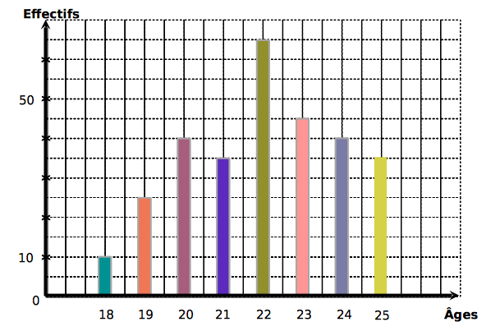
a) Rassembler ces données dans un tableau puis déterminer l’effectif total des participants à cette soirée.
b) Calculer le pourcentage, arrondi à l’unité, des participants âgés de 21 ans.
c) Combien de participants avaient au moins 21 ans ? Quelle est la fréquence correspondante ?
d) Calculer l’âge moyen des participants à cette soirée.
e) Si on choisit au hasard un des participants, quelle est la probabilité qu’il ait 20 ans ?

Critères de réussite (le minimum attendu de l’élève pour une validation positive)
Questions 1 – 3 – première partie 4 – 5 a b e (c et d)
Commentaires des auteurs
Il s’agit d’une situation d’évaluation proposée en 3eme.
Commentaires du groupe de relecture
L’exercice paraît très long et très calculatoire ; ne pourrait-on pas envisager de le raccourcir ? Les élèves risquent en effet de se perdre dans toutes ces données et questions…On pourrait par exemple, garder la question1, le début de la 2, le début de la 4 et la 5

